**“宁理云学堂”干部学习操作简要指南**

一、电脑网页端

1、电脑浏览器打开宁理云学堂网址：<https://nlyxt.nbt.edu.cn/>，并通过统一身份认证账号登录

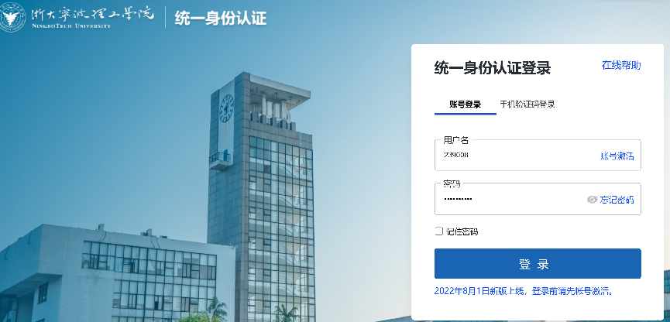2、登录后进入个人空间

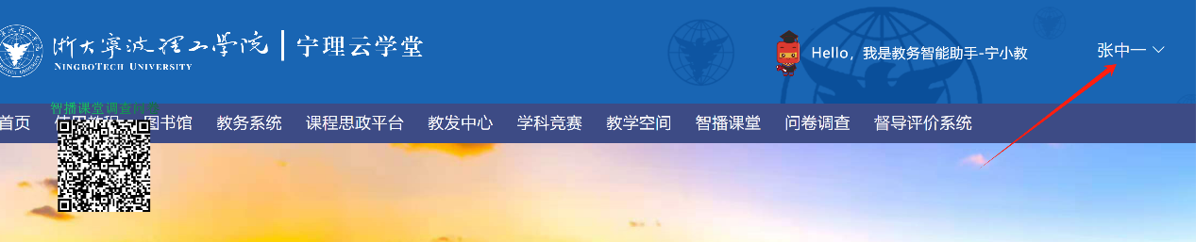3、进入课程模块后，点“我学的课”，找到“干部培训（人工智能专题1）”进入

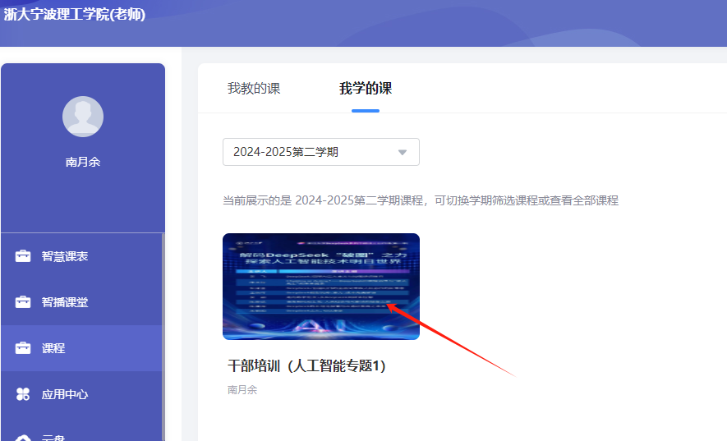

4、章节模块点进去学习即可

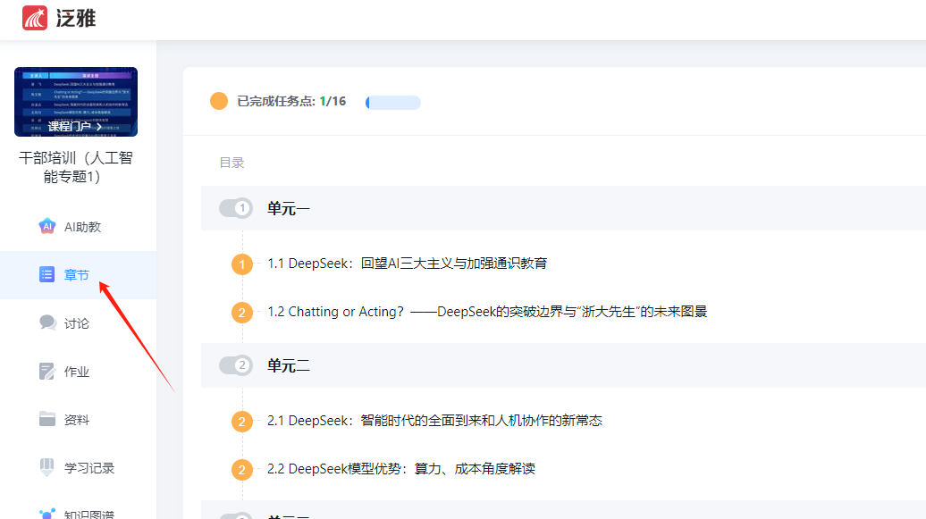

二、学习通APP学习

手机下载学习通APP，安装，手机号注册后，绑定学校职工号，再进去我的课程模块，在“我学的课”中找到“干部培训（人工智能专题1）”进行学习

